1. 确保你以安装unity(2018.2版本以上),JetBrains Rider(最新版即可)
2. 如果是启用热更的项目，则需要用Rider打开develop/client/hotfix工程，并且执行一下tools/fixLogic.py来修缮hotfix工程的csproj，并且执行Ctrl+B执行一次构建。

如果构建编译不过，就执行过fixLogic之后关了Rider再打开，就可以了。

1. 如果是不启用热更的工程，需要在BaseSetting.cs类中的initBase方法中，补一句ShineSetting.useHotfix=false;并且执行link/linkHotfix.py建立对应软连接
2. 启动game工程，用Unity->Open develop/client/game目录。

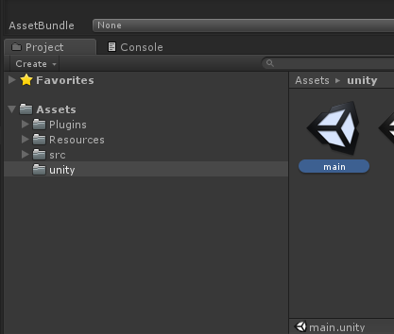

主入口在Assets/unity下的main场景,直接可以运行

可能遇到报错的解决方案

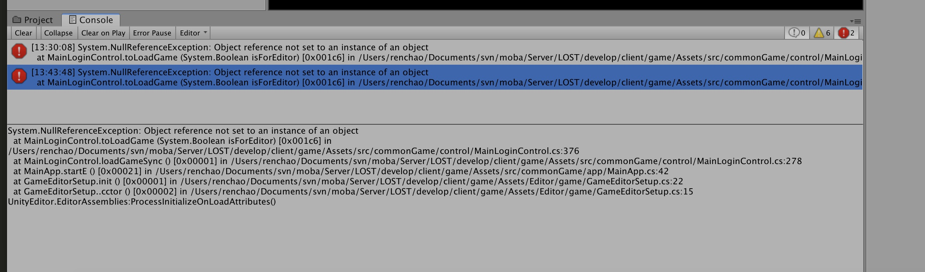

需要执行develop/link/linkHotfix.py